考点三 常见离子的检验
离子检验时常见的干扰问题
(1)向某溶液中加入BaCl₂溶液后生成白色沉淀，再加入稀盐酸沉淀不消失，不能判断溶液中存在SO，若溶液中存在Ag＋，也有相同的现象。
(2)向某溶液中加入Ca(OH)₂溶液，有白色沉淀生成，不能判断溶液中一定存在CO，若溶液中存在SO、HSO、HCO，也有相同的现象。
(3)向某溶液中滴入稀盐酸，产生能使澄清石灰水变浑浊的气体，不能判断溶液中一定存在CO，若溶液中存在SO、HSO、HCO，也有相同的现象。
(4)向某溶液中滴入BaCl₂溶液，产生白色沉淀，再加入稀HNO₃，白色沉淀不溶解，不能判断溶液中一定存在SO，若溶液中存在SO和Ag＋，也有相同的现象。
(5)向某溶液中滴加氯水，再加入KSCN溶液，溶液变红色，溶液中不一定存在Fe^{2＋}。检验Fe^{2＋}时，应先加KSCN溶液，再加氯水，否则，Fe^{3＋}会干扰结果的判断。
(6)做某溶液的焰色反应实验，火焰呈黄色，溶液中一定存在钠元素，也可能存在钾元素，因为钾的焰色必须透过蓝色钴玻璃才能观察到。
[五年真题探秘]
1．(2013·江苏化学，13)下列依据相关实验得出的结论正确的是( )
A．向某溶液中加入稀盐酸，产生的气体通入澄清石灰水，石灰水变浑浊，该溶液一定是碳酸盐溶液
B．用铂丝蘸取少量某溶液进行焰色反应，火焰呈黄色，该溶液一定是钠盐溶液
C．将某气体通入溴水中，溴水颜色褪去，该气体一定是乙烯
D．向某溶液中滴加KSCN溶液，溶液不变色，滴加氯水后溶液显红色，该溶液中一定含Fe^{2＋}
解析 不能排除碳酸氢盐、亚硫酸盐和亚硫酸氢盐的干扰，A错；焰色反应火焰呈黄色仅证明含有钠元素，也可能是NaOH溶液，B错；其他还原性气体都可使溴水褪色，C错。
答案 D
2．(江苏高考组合题)下列依据相关实验得出的结论正确的是( )
A．向溶液中先滴加稀硝酸，再滴加Ba(NO₃)₂溶液，出现白色沉淀，溶液X中一定含有SO
B．检验溶液中是否含有Fe^{2＋}：取少量待检验溶液，向其中加入少量新制氯水，再滴加KSCN溶液，观察实验现象
C．向氯水中滴加硝酸酸化的AgNO₃溶液，产生白色沉淀，说明氯水中含有Cl－
D．向氯水中加入NaHCO₃粉末，有气泡产生，说明氯水中含有H＋
解析 若溶液中有亚硫酸根离子，滴加稀硝酸会被氧化成硫酸根离子，再滴加Ba(NO₃)₂溶液，也生成白色沉淀，A错误；检验亚铁离子，应先加KSCN溶液，若无现象，再加氯水，B错误；氯气与水反应生成氯化氢和次氯酸，氯化氢为强电解质，完全电离生成氢离子和氯离子，氯离子与银离子反应生成氯化银沉淀，氢离子与碳酸氢根离子反应生成二氧化碳和水，C、D正确。
答案 CD
1．下列检验方法与结论相符的一组是( )
选项 | 检验方法 | 结论
A | 用一种未知溶液滴加  AgNO₃溶液，有白色沉淀生成 | 未知溶液中一定含有Cl－
B | 某溶液焰色反应的火焰呈黄色 | 该溶液中只含钠离子，不含钾离子
C | 向一种未知溶液滴加NaOH溶液，加热后产生能使湿润的红色石蕊试纸变蓝的气体 | 未知溶液中一定含有NH
D | 某溶液先加入淀粉溶液，无变化，再滴入少量H₂O₂溶液后，溶液变蓝 | 说明原溶液中有I－
解析 硫酸银、氯化银、碳酸银都是白色沉淀，A错误；判断是否含有钾元素，要透过蓝色钴玻璃观察火焰颜色，B错误；向一种未知溶液滴加NaOH溶液，加热后产生能使湿润的红色石蕊试纸变蓝的气体，该气体为氨气，故原溶液中存在铵根离子，C正确；某溶液先加入淀粉溶液，无变化，说明没有碘单质存在，再滴入少量H₂O₂溶液，溶液变蓝，说明原溶液中有I－，D正确。
答案 CD
2．关于某无色溶液中所含离子的鉴别，下列判断正确的是( )
A．加入AgNO₃溶液，生成白色沉淀，加稀盐酸沉淀不溶解时，可确定有Cl－存在
B．通入Cl₂后，溶液变为深黄色，加入淀粉溶液后溶液变蓝，可确定有I－存在
C．加入Ba(NO₃)₂溶液，生成白色沉淀，加稀盐酸后沉淀不溶解时，可确定有SO存在
D．加入稀盐酸，生成的气体能使澄清石灰水变浑浊，可确定有CO存在
解析 Cl－、SO均能与Ag＋形成不溶于稀盐酸的白色沉淀，A错；I₂遇淀粉变蓝，通入Cl₂后，溶液变为深黄色，加入淀粉溶液后溶液变蓝，则溶液中有I－存在，B对；SO与Ba(NO₃)₂反应形成BaSO₃沉淀，加入稀盐酸后在H＋、NO的作用下可转化为BaSO₄沉淀，C错；能使澄清石灰水变浑浊的气体是CO₂或SO₂，原溶液中可能存在的离子是CO、HCO、SO或HSO，D错。
答案 B
3．下列关于物质或离子检验的叙述正确的是( )
A．在溶液中加KSCN，溶液显红色，证明原溶液中有Fe^{3＋}，无Fe^{2＋}
B．气体通过无水硫酸铜，粉末变蓝，证明原气体中含有水蒸气
C．灼烧白色粉末，火焰呈黄色，证明原粉末中有Na＋，无K＋
D．将气体通入澄清石灰水，溶液变浑浊，证明原气体是CO₂
解析 Fe^{3＋}遇KSCN会使溶液呈现红色，Fe^{2＋}遇KSCN无现象，滴加KSCN溶液，溶液呈红色，则证明存在Fe^{3＋}，但并不能证明无Fe^{2＋}，A项错误；气体通过无水硫酸铜，粉末变蓝，则发生反应：CuSO₄＋5H₂O===CuSO₄·5H₂O，CuSO₄·5H₂O为蓝色，故可证明原气体中含有水蒸气，B项正确；灼烧白色粉末，火焰呈黄色，证明原粉末中有Na＋，Na＋焰色反应为黄色，但并不能证明无K＋，因为Na＋的黄色对K＋的焰色反应具有干扰作用，故需透过蓝色的钴玻璃观察K＋的焰色反应，C项错误；能使澄清石灰水变浑浊的气体有CO₂、SO₂等，故将气体通入澄清石灰水，溶液变浑浊，则原气体不一定是CO₂，D项错误。
答案 B
【归纳总结】
常见离子的检验
(1)常见阳离子的检验
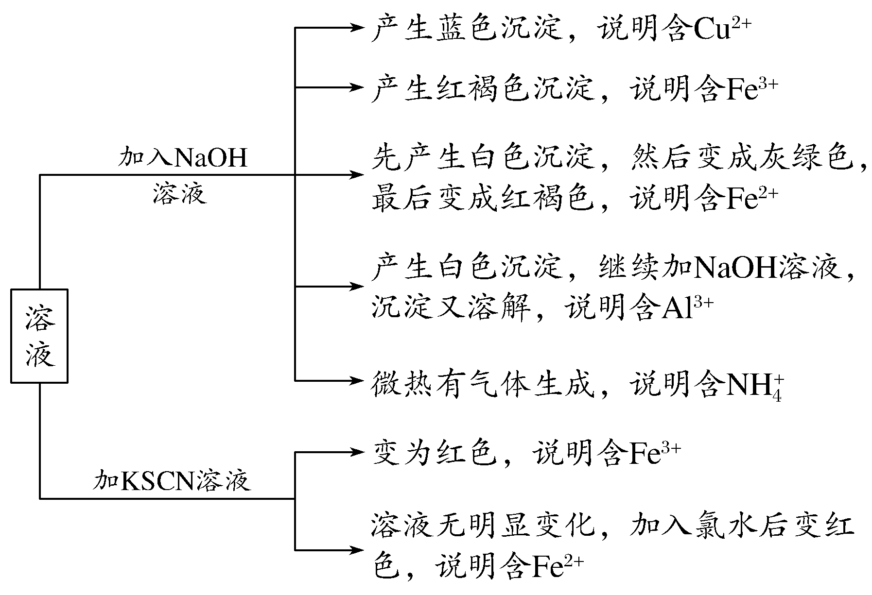
(2)常见阴离子的检验
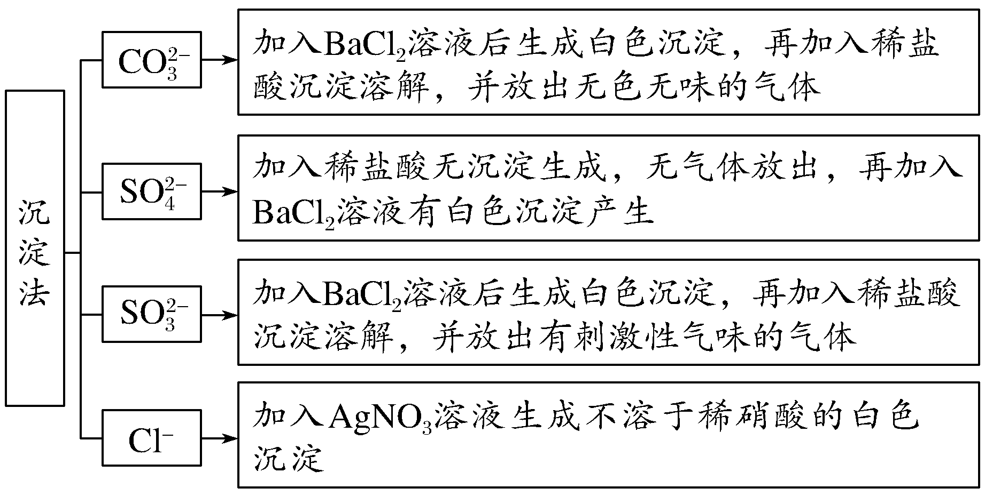
1．(2018·苏锡常镇一调)常温下，下列各组离子在指定溶液中一定能大量共存的是( )
A.＝1×10^{－13} mol·L^{－1}的溶液中：Fe^{2＋}、K＋、NO、SO
B．通入大量CO₂的溶液中：Na＋、C₆H₅O－、CH₃COO－、HCO
C．c(ClO－)＝1.0 mol/L的溶液中：Na＋、K＋、S^{2－}、SO
D．能使酚酞变红的溶液中：K＋、SO、CO、Cl－
解析 A项，溶液中c(H＋)＝0.1 mol·L^{－1}，酸性条件下Fe^{2＋}与NO因发生氧化还原反应而不能大量共存；B项，CO₂与C₆H₅O－因反应而不能大量共存：CO₂＋H₂O＋C₆H₅O－―→C₆H₅OH＋HCO；C项，ClO－有强氧化性，与强还原性的S^{2－}因发生氧化还原反应而不能大量共存；D项，溶液呈碱性，能大量共存。
答案 D
2．(2019·扬州期末)室温下，下列各组离子在指定溶液中能大量共存的是( )
A．0.1 mol·L^{－1}的氨水：Cu^{2＋}、Na＋、SO、NO
B．0.1 mol·L^{－1}的CaCl₂溶液：Na＋、K＋、Cl－、NO
C．0.1 mol·L^{－1}的Na₂SO₃溶液：K＋、H＋、SO、NO
D．0.1 mol·L^{－1}的NaHCO₃溶液：K＋、Na＋、NO、OH－
解析 A项，氨水溶液中，Cu^{2＋}不能大量存在，错误；C项，SO与H＋、NO发生氧化还原反应而不能大量共存，错误；D项，HCO与OH－不能大量共存，错误。
答案 B
3．(2018·南通等七市联考)常温下，下列各组离子在指定溶液中能大量共存的是( )
A．无色透明的溶液中：Fe^{3＋}、NH、I－、CO
B．0.1 mol·L^{－1}KNO₃溶液中：Na＋、Fe^{2＋}、Cl－、SO
C．使甲基橙变红的溶液中：Na＋、Mg^{2＋}、SO、AlO
D．水电离产生的c(H＋) ＝10^{－13} mol·L^{－1}的溶液中：K＋、Ca^{2＋}、NO、HCO
解析 A项，无色溶液，Fe^{3＋}不能大量存在，同时Fe^{3＋}与I－因发生氧化还原反应而不能大量共存：2Fe^{3＋}＋2I－2Fe^{2＋}＋I₂；C项，甲基橙变红色，说明溶液呈酸性，SO、AlO不能大量存在：2H＋＋SO===H₂O＋SO₂↑、AlO＋H＋＋H₂O===Al(OH)₃↓(或AlO＋4H＋===Al^{3＋}＋2H₂O)；D项，溶液可能呈酸性或碱性，HCO均不能大量存在：H＋＋HCO===H₂O＋CO₂↑、OH－＋HCO===CO＋H₂O。
答案 B
4．(2019·苏锡常镇二模)常温下，下列各组离子在指定溶液中能大量共存的是( )
A．使pH试纸显蓝色的溶液中：Na＋、Mg^{2＋}、ClO－、HSO
B．c(Fe^{3＋})＝0.1 mol·L^{－1}的溶液中：K＋、NH、SO、SCN－
C.＝0.1 mol·L^{－1}的溶液中：Na＋、HCO、K＋、NO
D．0.1 mol·L^{－1}的NaHCO₃溶液中：NH、NO、Na＋、SO
解析 A项，一是碱性溶液，HSO不能大量存在，二是ClO－与HSO发生氧化还原反应而不能大量共存，错误；B项，Fe^{3＋}与SCN－不能大量共存，错误；C项，溶液呈酸性，HCO不能大量存在，错误。
答案 D
5．(2018·镇江一模)制备NH₄Fe(SO₄)₂·12H₂O的实验中，需对过滤出产品的母液(pH<1)进行处理。常温下，分别取母液并向其中加入指定物质，反应后的溶液中主要存在的一组离子正确的是( )
A．加入过量Na₂CO₃溶液：Na＋、NH、CO、SO
B．加入过量NaOH溶液：Na＋、NH、OH－、SO
C．加入过量KSCN溶液：K＋、SO、H＋、Fe^{3＋}
D．加入过量Na₂SO₃和NaOH混合溶液：Na＋、OH－、SO、SO
解析 B项，NH和OH－不能大量共存；C项，Fe^{3＋}与SCN－不能大量共存。
答案 AD
6．(2019·扬州考前调研)室温下，下列各组离子在指定溶液中能大量共存的是( )
A．0.1 mol·L^{－1} Na₂SO₃溶液：NH、K＋、ClO－、Cl－
B．0.1 mol·L^{－1} Fe₂(SO₄)₃溶液：Cu^{2＋}、NH、NO、SO
C．0.1 mol·L^{－1} HCl溶液：Ba^{2＋}、K＋、HCO、NO
D．0.1 mol·L^{－1} Ba(NO₃)₂溶液：K＋、Na＋、SO、Cl－
解析 A项，SO与ClO－发生氧化还原反应而不能大量共存，错误；C项，H＋与HCO不能大量共存，错误；D项，Ba^{2＋}与SO生成BaSO₄沉淀而不能大量共存，错误。
答案 B
7．(2019·徐州高三考前模拟)室温下，下列各组离子在指定溶液中能大量共存的是( )
A．无色透明的溶液中：K＋、NH、S^{2－}、ClO－
B．与Al反应能产生H₂的溶液中：Na＋、Cu^{2＋}、NO、I－
C．使甲基橙变红的溶液：Na＋、NH、SO、Cl－
D．c(H＋)/c(OH－)＝1×10^{－12}的溶液：K＋、AlO、CO、Na＋
解析 A项，S^{2－}与ClO－发生氧化还原反应而不能大量共存，错误；B项，若酸性溶液，NO、H＋、I－发生氧化还原反应，同时与Al反应不生成氢气，若碱性溶液，Cu^{2＋}不能大量存在，错误；C项，溶液呈酸性，SO不能大量存在，错误。
答案 D
8．(2018·南京盐城二模)常温下，下列各组离子在指定溶液中一定能大量共存的是( )
A．加入铝粉能放出氢气的溶液中：Na＋、Mg^{2＋}、Cl－、NO
B．由水电离出的c(OH－)＝1.0×10^{－13} mol/L溶液中：Fe^{2＋}、NH、ClO－、SO
C．0.1 mol/L的NH₄HCO₃溶液中：K＋、Na＋、CO、Br－
D．0.1 mol/L的FeCl₃的溶液中：K＋、Cu^{2＋}、SCN－、I－
解析 A项，溶液可能呈酸性，此时若有NO存在，不生成氢气，可能呈碱性，此时Mg^{2＋}不能大量存在；B项，由于水电离的c(OH－)<1.0×10^{－7} mol/L，说明水的电离受到抑制，有外加酸或碱，若呈碱性，Fe^{2＋}不能大量存在，若呈酸性，ClO－不能大量存在，另Fe^{2＋}与ClO－发生氧化还原反应而不能大量共存；D项，Fe^{3＋}与SCN－、I－因发生反应而不能大量共存。
答案 C
9．(2019·南京三模)室温下，下列各组离子在指定溶液中能大量共存的是( )
A．pH＝2的溶液：Na＋、Fe^{2＋}、I－、NO
B．c(NaAlO₂)＝0.1 mol·L^{－1} 的溶液：K＋、OH－、Cl－、SO
C.＝0.1 mol·L^{－1} 的溶液：Na＋、K＋、SiO、ClO－
D．c(Fe^{3＋})＝0.1 mol·L^{－1} 的溶液：Al^{3＋}、NO、MnO、SCN－
解析 A项，酸性条件下，Fe^{2＋}、I－与NO发生氧化还原反应而不能大量共存，错误；C项，酸性溶液中，SiO、ClO－因生成H₂SiO₃沉淀和弱电解质HClO而不能大量存在，错误；D项，Fe^{3＋}与SCN－不能大量共存，错误．
答案 B
10．(2018·苏锡常镇二调)下列指定反应的离子方程式正确的是( )
A. 氯气通入水中：Cl₂＋H₂O2H＋＋Cl－＋ClO－
B. 向苯酚浊液中滴加Na₂CO₃溶液：2C₆H₅OH＋CO―→2C₆H₅O－＋H₂O＋CO₂↑
C. 向偏铝酸钠溶液中加入NaHCO₃溶液：AlO＋HCO＋H₂O===Al(OH)₃↓＋CO
D. 碳酸氢铵溶液中加入足量NaOH溶液共热：NH＋OH－=====NH₃↑＋H₂O
解析 A项，HClO为弱酸，不能拆，错误；B项，两者反应生成HCO，不生成CO₂，错误；D项，NaOH过量，HCO也与OH－反应，错误。
答案 C
11．(2019·泰州一模)下列指定反应的离子方程式正确的是( )
A．向苯酚钠溶液中通入少量CO₂：2C₆H₅O－＋CO₂＋H₂O―→2C₆H₅OH＋CO
B．向NaNO₂溶液中滴加酸性KMnO₄溶液：5NO＋2MnO＋3H₂O===5NO＋2Mn^{2＋}＋6OH－
C．向AlCl₃溶液中滴加过量氨水：Al^{3＋}＋3NH₃·H₂O===Al(OH)₃↓＋3NH
D．NaHSO₄溶液与Ba(OH)₂溶液反应至中性：H＋＋SO＋Ba^{2＋}＋OH－===BaSO₄ ↓＋H₂O
解析 A项，苯酚钠与CO₂反应只生成苯酚和NaHCO₃，错误；B项，酸性溶液无法生成OH－，错误；D项，溶液呈中性，n(H＋)＝n(OH－)，NaHSO₄与Ba(OH)₂以物质的量之比2∶1反应，正确的为2H＋＋SO＋Ba^{2＋}＋2OH－===BaSO₄↓＋2H₂O。
答案 C
12．(2019·苏北三市一模)下列指定反应的离子方程式正确的是( )
A．KClO₃溶液和浓盐酸反应：ClO＋Cl－＋6H＋===Cl₂↑＋3H₂O
B．NaHSO₃溶液和NaClO溶液混合：HSO＋ClO－===HClO＋SO
C．酸性KMnO₄溶液和双氧水混合：2MnO＋5H₂O₂===2Mn^{2＋}＋5O₂↑＋6OH－＋2H₂O
D．NaHCO₃溶液加入少量的Ca(OH)₂溶液：Ca^{2＋}＋2OH－＋2HCO===CaCO₃↓＋CO＋2H₂O
解析 A项，电荷不守恒，正确的为ClO＋5Cl－＋6H＋===3Cl₂↑＋3H₂O；B项，两者要发生氧化还原反应，错误；C项，酸性条件下，无法生成OH－。
答案 D
13．(2019·南通一模)下列指定反应的离子方程式正确的是( )
A．向氨水中通入过量SO₂：NH₃·H₂O＋SO₂===NH＋HSO
B．Si与NaOH溶液反应：Si＋2OH－＋H₂O===SiO＋H₂↑
C．电解MgCl₂溶液：2H₂O＋2Cl－=====2OH－＋H₂↑＋Cl₂↑
D．Ba(OH)₂溶液中滴入NaHSO₄溶液至Ba^{2＋}恰好完全沉淀：Ba^{2＋}＋2OH－＋2H＋＋SO===BaSO₄↓＋2H₂O
解析 A项，SO₂过量，生成NH₄HSO₃，正确；B项，原子不守恒，正确的为：Si＋2OH－＋H₂O===SiO＋2H₂↑；C项，Mg^{2＋}与OH－生成Mg(OH)₂沉淀，正确的为Mg^{2＋}＋2H₂O＋2Cl－=====Mg(OH)₂↓＋H₂↑＋Cl₂↑；D项，Ba^{2＋}恰好完全沉淀，Ba(OH)₂与NaHSO₄物质的量之比为1∶1，正确的为Ba^{2＋}＋OH－＋H＋＋SO===BaSO₄↓＋H₂O。
答案 A
14．(2018·徐州考前模拟)下列指定反应的离子方程式正确的是( )
A．过氧化钠溶于水产生O₂：2O＋2H₂O===O₂↑＋4OH－
B．铜溶于稀硝酸：3Cu＋8H＋＋2NO===3Cu^{2＋}＋2NO↑＋4H₂O
C．氢氧化铁溶于氢碘酸中：Fe(OH)₃＋3H＋===Fe^{3＋}＋3H₂O
D．硫酸铵溶液和氢氧化钡溶液反应：
NH＋SO＋Ba^{2＋}＋OH－===BaSO₄↓＋NH₃·H₂O
解析 A项，Na₂O₂不能拆成离子形式，错误；C项，两者发生氧化还原反应，错误；D项，两者按化学式组成反应：2NH＋SO＋Ba^{2＋}＋2OH－===BaSO₄↓＋2NH₃·H₂O
答案 B
15．(2019·苏锡常镇二模)下列指定反应的离子方程式正确的是( )
A．用过氧化氢从酸化的海带灰浸出液中提取碘：2I－＋H₂O₂===I₂＋2OH－
B．过量的铁粉溶于稀硝酸：Fe＋4H＋＋NO===Fe^{3＋}＋NO↑＋2H₂O
C．用Na₂S₂O₃溶液吸收水中的Cl₂：4Cl₂＋S₂O＋5H₂O===10H＋＋2SO＋8Cl－
D．向NaAlO₂溶液中通入过量CO₂：2AlO＋CO₂＋3H₂O===2Al(OH)₃↓＋CO
解析 A项，酸性溶液，无法生成OH－：2I－＋H₂O₂＋2H＋===I₂＋2H₂O，错误；B项，铁粉过量，最终生成Fe^{2＋}：3Fe＋8H＋＋2NO===3Fe^{3＋}＋2NO↑＋4H₂O，错误；D项，CO₂过量，生成HCO：AlO＋CO₂＋2H₂O===Al(OH)₃↓＋HCO，错误。
答案 C
16．(2019·盐城三模)下列指定反应的离子方程式正确的是( )
A．Ca(CH₃COO)₂溶液与硫酸反应：Ca^{2＋}＋SO===CaSO₄↓
B．Cl₂与热的NaOH溶液反应：Cl₂＋6OH－=====Cl－＋ClO＋3H₂O
C．电解K₂MnO₄碱性溶液制KMnO₄：2MnO＋2H＋=====2MnO＋H₂↑
D．NaHCO₃与过量Ba(OH)₂溶液反应：HCO＋Ba^{2＋}＋OH－===BaCO₃↓＋H₂O
解析 A项，同时生成弱电解质CH₃COOH：Ca^{2＋}＋2CH₃COO－＋2H＋＋SO===CaSO₄↓＋2CH₃COOH，错误；B项，电荷和转移电子数不守恒：3Cl₂＋6OH－=====5Cl－＋ClO＋3H₂O，错误；C项，碱性溶液，不存在大量H＋：2MnO＋2H₂O=====2MnO＋H₂↑＋2OH－，错误。
答案 D
17．(2019·徐州高三考前模拟)下列指定反应的离子方程式正确的是( )
A．向FeBr₂溶液中通入过量Cl₂：2Br－＋Cl₂===Br₂＋2Cl－
B．用铜电极电解CuSO₄溶液：2Cu^{2＋}＋2H₂O=====2Cu＋4H＋＋O₂↑
C．向Fe(OH)₃胶体中加入HI溶液：Fe(OH)₃＋3H＋===Fe^{3＋}＋3H₂O
D．向新制Cu(OH)₂悬浊液中加入CH₃CHO溶液并加热：CH₃CHO＋2Cu(OH)₂＋OH－――→CH₃COO－＋Cu₂O↓＋3H₂O
解析 A项，Cl₂过量，Fe^{2＋}也反应：2Fe^{2＋}＋4Br－＋3Cl₂===2Fe^{3＋}＋2Br₂＋6Cl－，错误；B项，铜电极为活性电极，电解CuSO₄溶液，相当于电镀铜，阳极Cu－2e－===Cu^{2＋}，阴极：Cu^{2＋}＋2e－===Cu，错误；C项，Fe^{3＋}与I－发生氧化还原反应：2Fe(OH)₃＋6H＋＋2I－===2Fe^{2＋}＋I₂＋6H₂O，错误。
答案 D

